SLOVENSKÁ TECHNICKÁ UNIVERZITA V BRATISLAVE

FAKULTA ELEKTROTECHNIKY A INFORMATIKY

Evidenčné číslo: Sem vložte evidenčné číslo

Názov práce

VYBERTE TYP PRÁCE

SLOVENSKÁ TECHNICKÁ UNIVERZITA V BRATISLAVE

FAKULTA ELEKTROTECHNIKY A INFORMATIKY

Evidenčné číslo: Sem vložte evidenčné číslo

Názov práce

VYBERTE TYP PRÁCE

|  |  |
| --- | --- |
| Študijný program : | Aplikovaná informatika |
| Číslo študijného odboru: | 2511 |
| Názov študijného odboru: | 9.2.9 Aplikovaná informatika |
| Školiace pracovisko: | Ústav informatiky a matematiky |
| Vedúci záverečnej práce: | Meno vedúceho |
| Konzultant ak bol určený: | Meno konzultanta |

Sem vložte zadanie z AIS

SÚHRN

SLOVENSKÁ TECHNICKÁ UNIVERZITA V BRATISLAVE

FAKULTA ELEKTROTECHNIKY A INFORMATIKY

|  |  |
| --- | --- |
| Študijný program : | Aplikovaná informatika |
| Vyberte typ práce | Vložte názov práce. |
| Autor: | Meno autora |
| Vedúci záverečnej práce: | Meno vedúceho |
| Konzultant ak bol určený: | Meno konzultanta |
| Miesto a rok predloženia práce: | Bratislava 2016 |

Vložte text súhrnu, ktorý obsahuje informáciu o cieľoch práce, jej stručnom obsahu a v závere abstraktu sa charakterizuje splnenie cieľa, výsledky a význam celej práce. Píše sa súvisle ako jeden odsek a jeho rozsah je spravidla 100 až 500 slov

Kľúčové slová: Sem vložte 3 - 5 kľúčových slov

ABSTRACT

SLOVAK UNIVERSITY OF TECHNOLOGY IN BRATISLAVA

FACULTY OF ELECTRICAL ENGINEERING AND INFORMATION TECHNOLOGY

|  |  |
| --- | --- |
| Study Programme: | Applied Informatics |
| Bachelor Thesis: | Vložte názov práce. |
| Autor: | Meno autora |
| Supervisor: | Meno vedúceho |
| Consultant: | Meno konzultanta |
| Place and year of submission: | Bratislava 2016 |

Vložte text súhrnu, ktorý obsahuje informáciu o cieľoch práce, jej stručnom obsahu a v závere abstraktu sa charakterizuje splnenie cieľa, výsledky a význam celej práce. Píše sa súvisle ako jeden odsek a jeho rozsah je spravidla 100 až 500 slov

Key words: Sem vložte 3 - 5 kľúčových slov

Vyhlásenie autora

Vyberte Vložte Vaše meno čestne vyhlasujem, že som Vyberte typ práce Vložte názov práce Vyberte na základe poznatkov získaných počas štúdia a informácií z dostupnej literatúry uvedenej v práci.

Uvedenú prácu som Vyberte pod vedením Vložte meno vedúceho práce.

V Bratislave dňa 16.12.2016

..................................................

podpis autora

Poďakovanie

Sem môžete vložiť ďakovný text. Spravidla sa ďakuje vedúcemu práce, prípadne konzultantovi. Poďakovanie nie je povinná súčasť práce.

Obsah

Úvod 1

1 Rozšírená realita 2

1.1 Definícia pojmov 2

1.1.1 Rozšírená realita 2

1.1.2 Virtuálna realita 3

1.1.3 Rozšírená realita verzus virtuálna realita 3

1.2 Typy AR 4

1.2.1 Marker AR 4

1.2.2 Markerless AR 5

1.3 Spôsob zobrazenia AR 6

1.3.1 Optika 6

1.3.2 Video 7

1.3.3 Projekcia 8

1.4 Oblasti využitia AR 9

1.4.1 Školstvo 9

1.4.2 Architektúra 9

1.4.3 Armáda 9

1.4.4 Doprava 9

1.4.5 Internetový obchod 9

1.4.6 Herný priemysel 9

1.5 Úspešné AR hry 9

1.6 Uskutočnené experimenty 9

2 Scenár hry 10

2.1 Pravidlá písania herných scenárov 10

2.2 Návrh scenára 10

2.2.1 Scenár hry 10

3 Opis riešenia 13

3.1 Vývojové prostredie 13

3.1.1 Klientska časť 13

3.1.2 Serverová časť 13

3.2 Testovacie zariadenia 13

3.2.1 LG V10 13

3.3 Dostupné riešenia 13

3.3.1 Vuforia 14

3.4 Návrh aplikácie 14

3.4.1 Klientska časť 14

3.4.2 Serverová časť 14

3.5 Minimálna verzia SDK 14

Záver 15

Zoznam použitej literatúry 16

Prílohy I

Príloha A: Štruktúra elektronického nosiča II

Je potrebné aktualizovať pole obsahu, aby sa zobrazili aktuálne čísla strán.

Zoznam obrázkov a tabuliek

Ak máte veľa obrázkov a tabuliek, rozdeľte tabuľku na dve samostatné.

Obrázok 1 Milgramovo kontinuum reality-virtuality 3

Obrázok 2 Vykreslenie objektu na marker 5

Obrázok 3 Príklad markerov 5

Obrázok 4 Príklad technológie založenej na optike (prevzaté z [2]) 7

Obrázok 5 Príklad technológie založenej na videu (prevzaté z [2]) 8

Tabuľka 1 Popis tabuľky.............................................................................strana

Zoznam skratiek a značiek

AR – Augmented Reality

HMD – Head Mounted Displays

POI – Point Of Interest

OS – Operačný Systém

**Úvod**

Postupne ako sa výkon počítačov zvyšoval a ich veľkosť sa zmenšovala, začali sa objavovať nové technologické možnosti, ktoré dnes vnímame a používame úplne bežne. Od počítačov veľkosti jedného poschodia, prišli prvé osobné počítače a následne malé prenosné mobilné zariadenia. Vďaka výkonu, aký dnešné mobilné zariadenia ponúkajú sa čoraz častejšie skloňuje rozšírená realita.

Rozšírená realita dnes prechádza rovnakým vývojom. V súčasnosti je spolu s virtuálnou realitou na veľkom vzostupe a jej možnosti a potenciál sú obrovské. Už dnes sa AR používa v rôznych edukačných aplikáciách, kde si používateľ vie v reálnom čase prezerať napríklad anatómiu človeka, ktorá by normálne bola len znázornená v knižkách alebo učebniciach. V architektúre si zase môžeme v reálnom čase prezerať zariadený internet v holej stavbe, alebo rovno celú budovu na mieste, kde raz bude stáť.

Uplatnenie sa samozrejme nájde aj v iných oblastiach, medzi ktorými nemôže chýbať herný priemysel.

1. Rozšírená realita
   1. Definícia pojmov

Pre lepšie pochopenie diplomovej práce je dôležité vysvetliť si základné pojmy, s ktorými sa stretneme, aby nevznikli nedorozumenia vzniknuté zlou znalosťou pojmov.

* + 1. Rozšírená realita

Rozšírená realita je technológia, ktorá kombinuje počítačom generovaný obsah s reálnym svetom v reálnom čase. Sústreďuje sa hlavne na posilnenie ľudských zmyslov pridaním dodatočných informácií. Technicky je táto technológia dosiahnutá umiestnením počítačovej grafiky do zorného poľa používateľa pomocou rôznych optických zariadení, ktoré kombinujú realitu a virtuálne obrázky, alebo objekty. [1]

Niektoré výskumy definujú AR ako technológia, ktorá vyžaduje použitie displejov umiestnených na hlave (HMD). Aby sme predišli technologickým obmedzeniam, tak všeobecne uznávaná definícia AR podľa Ronalda T. Azuma, vyžaduje tieto tri nasledujúce charakteristiky:

* Kombinácia reálneho a virtuálneho prostredia
* Interaktivita v reálnom čase
* Umiestnenie v 3D

Rozšírená realita však nemusí bezprostredne len rozširovať naše pohľady o virtuálne objekty. Hoci súčasné práce sa zameriavajú hlavne na pridávanie virtuálnych objektov do reálneho sveta, v AR vieme pomocou rôznych grafických vrstiev objekty reálneho sveta aj mazať. Napríklad, ak chceme odstrániť stôl z miestnosti, môžeme použiť virtuálnu náhradu steny, ktorá sa nachádza za stolom a použiť ju na prekrytie stola. Samozrejme, zamaskovanie takéhoto stolu interaktívne v reálnom čase je veľmi náročné. Pre zvýšenie výkonu však takáto virtuálna stena nemusí byť úplne fotorealistická.

Okrem obohatenia reality o rôzne grafické, virtuálne objekty, vie rozšírená realita obohatiť aj iné zmysly. Jedným takýmto príkladom môže byť zvuk. Používateľ môže mať založené slúchadlá s mikrofónom, ktoré vytvárajú syntetický, smerovaný 3D zvuk, zatiaľ čo mikrofón môže analyzovať zvuk z okolia. Ďalším príkladom môžu byť rukavice, ktoré poskytujú spätnú väzbu z okolitého prostredia. [2]

* + 1. Virtuálna realita

Definícia virtuálnej reality pochádza, prirodzene z definície slov ‘virtuálny’ a ‘realita’. Virtuálny znamená blízky niečomu a realita je to, čo prežívame ako ľudské bytosti. Takže definícia výrazu virtuálna realita v jednoduchosti znamená blízko realite. To môže samozrejme znamenať hocičo, ale v tomto špecifickom type ide o simuláciu reálneho sveta.

Svet vnímame pomocou našich zmyslov. V škole sme sa učili, že máme 5 zmyslov: chuť, čuch, zrak, sluch a hmat. Tieto sú však len naše zmyslové orgány. Pravdou je, že ľudia majú množstvo iných zmyslov, ako napríklad zmysel pre udržanie rovnováhy.

Všetko čo vieme o našej realite vnímame pomocou našich zmyslov. Inými slovami, naše vnímanie reality je len jednoduchou kombináciou informácii z našich zmyslov a následne ich spracovaním naším mozgom.

Čiže virtuálna realita nám vytvára počítačom generované prostredie, ktoré môžeme spoznávať a vnímať pomocou našich zmyslov. Z technického pohľadu je virtuálna realita trojdimenzionálne, počítačom generované prostredie. Osoba ja stane súčasťou virtuálneho sveta, kde môže manipulovať s objektami a vykonávať rôzne akcie. [3]

Technicky je v súčasnosti sprostredkovaná technológia pomocou rôznych HMD a jej cieľom je vytvoriť virtuálne prostredie, ktoré nebudeme vedieť rozoznať od reality.

* + 1. Rozšírená realita verzus virtuálna realita

Pojmy rozšírená a virtuálna realita sa často mýlia. Sú voči sebe inverzné v zmysle technológie, akou vytvárajú a poskytujú obsah používateľovi. Virtuálna realita poskytuje digitálne vytvorený reálny svet, zatiaľ čo rozšírená realita vytvára vrstvu nad reálnym svetom, kde umiestňuje rôzne virtuálne objekty.

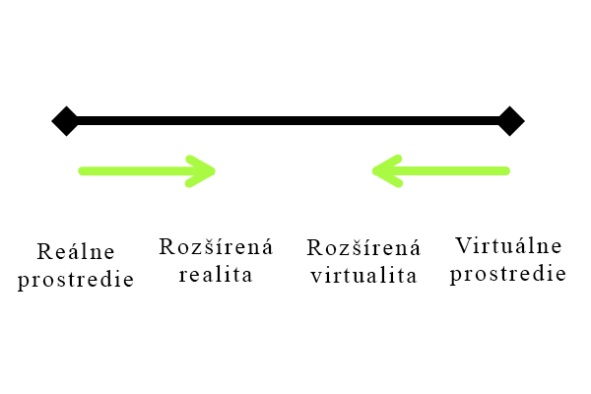

Obrázok 1 Milgramovo kontinuum reality-virtuality

Obidve reality využívajú podobné technológie. Vo väčšine prípadov sú to hlavne HMD, alebo im podobné technológie. Rovnako tak majú obidve reality veľký potenciál v zábavnom priemysle. Kým v minulosti boli podobné technológie považované za fikciu, v súčasnosti existujú umelé svety, ktoré sú pod kontrolou používateľa a poskytujú mu rôzne rozšírené vrstvy, ktoré vzájomne reagujú s reálnym svetom. Rozšírená a virtuálna realita majú taktiež potenciál aj v zdravotníctve.

Rozdiel v technológiách je hlavne v tom ako pracujú. Rozšírená realita obohacuje realitu pridaním virtuálnych komponentov ako obrázky, texty a grafika, ktoré vytvárajú novú vrstvu interaktívnu s reálnym svetom. Virtuálna realita vytvára svoju vlastnú realitu, ktorá je kompletne generovaná a dodávaná počítačom. [4]

* 1. Typy AR

AR môžeme rozdeliť na veľa rôznych kategórii. V našej práci sa budeme venovať hlavne tým, ktoré sú pre prácu dôležité. Rozdelenie na marker a markerless AR je jedno z najnákladnejších.

* + 1. Marker AR

Tento typ AR je považovaný za skutočnú AR, pretože sleduje objekty v reálnom svete. [5]. Podľa profesora Geromienka je úlohou AR hlavne dopĺňanie virtuálnych objektov do reálneho sveta a preto nie je dôvod, prečo takto hodnotiť marker AR. Navyše je podľa neho marker len súčasťou určitej technológie a nie formou AR.

Marker je značka, alebo obrázok, ktorý zariadenie nasníma pomocou kamery. Softvér následné rozpozná marker a presne vypočíta pozíciou a orientáciou pre počítačom generovaný objekt, ktorý následne umiestni na marker. [6]

Na displeji zariadenia sa na značke objaví náš virtuálny objekt, ktorý môže byť aj interaktívny. Zariadenie sa pomocou značky dokáže orientovať v priestore tak, že objekt môžeme pozorovať z každej strany. Navyše vieme určovať pomocou vzdialenosti zariadenia k značke aj približnú vzdialenosť a meniť tak veľkosť vykresľovaného 3D objektu. [5]

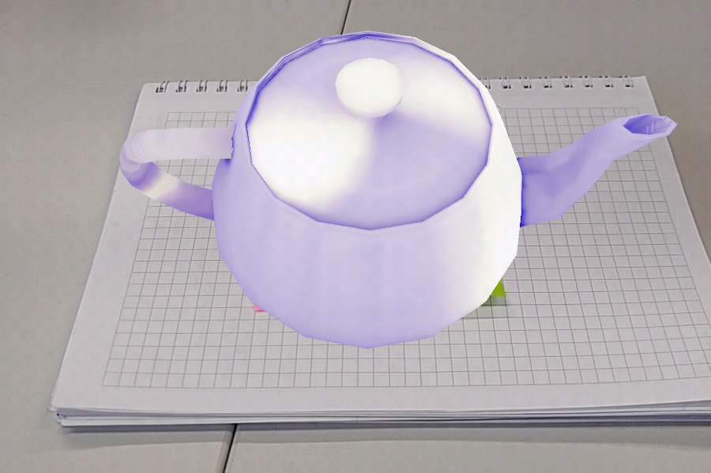

Obrázok 2 Vykreslenie objektu na marker

Marker je väčšinou obrázok s vysokým kontrastom, napríklad QR kód, ktorý je ľahko rozoznateľný kamerou zariadenia. V súčasnosti však prebieha vývoj aj pri markeroch. Technológie nám umožňujú používať používateľom definované značky, ako napríklad tváre ľudí alebo rôzne fotografie budov a podobne. Dostávame sa teda od technických markerov k prirodzeným markerom.

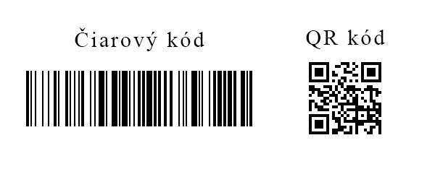

Obrázok 3 Príklad markerov

* + 1. Markerless AR

Tento typ na rozdiel od Marker AR, nevyužíva markery pre detekciou objektov. Detekcia prebieha pomocou geolokačného systému. Ten funguje na báze GPS, gyroskopu a elektronického kompasu. Zariadenie tak vie na základe svojej polohy, ako je natočené zariadenie vzhľadom k prostrediu. Vďaka takto určenej polohe vieme implementovať virtuálnu vrstvu do reálneho prostredia bez umiestnenia markerov.

Tento typ AR sa väčšinou používa pre zobrazenie POI (Point Of Interests), alebo v preklade bodov záujmu. Za POI sa označujú miesta, ktoré by mohli byť pre používateľa zaujímavé. Veľmi obľúbenými sa preto stali aplikácie typu sprievodca a pod., ktoré vytvárajú nad realitou vrstvu s rôznymi súradnicami a informáciami o zaujímavých miestach v okolí. [5]

* 1. Spôsob zobrazenia AR

V AR je veľmi dôležitá technológia zobrazenia, ktorá dokáže skombinovať virtuálny a reálny svet. Existujú dve základné technológie:

* Technológia na báze optiky
* Technológia na báze videa

Každá z nich má svoje výhody a nevýhody a pre našu prácu je preto dôležité priblížiť si ich základné princípy fungovania. [2]

V poslednej dobe sa dosť rozšírila technológia založená na projekcii. Preto si krátko popíšeme aj túto technológiu.

* + 1. Optika

AR technológia na báze optiky, ktorá sa tiež nazýva „optical see-through“, čo v preklade znamená „pozerať sa cez optiku“, funguje tak, že optické zariadenie, najčastejšie v podobe HMD je umiestnené pred oči používateľa. Toto optické zariadenie je čiastočne priehľadné, takže sa používateľ môže pozerať priamo cez neho a vidieť tak reálny svet. Vďaka čiastočnej priehľadnosti a schopnosti odrážať svetlo, vieme na takéto optické zariadenie zobrazovať virtuálnu zložku, napríklad obrázky. [2]

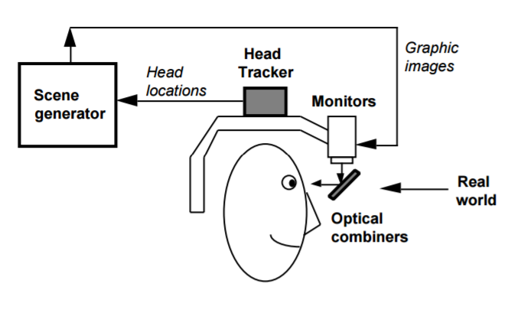

Obrázok 4 Príklad technológie založenej na optike (prevzaté z [2])

Hlavnou výhodou oproti technológie s videom je, že používateľ vidí reálny svet priamo cez displej. Zariadenie pridáva len virtuálnu zložku, čo je oveľa jednoduchšie ako pri druhej technológii. Vďaka tomu, že sa zobrazuje len virtuálna zložka, je zariadenie jednoduchšie na konštrukciu a teda aj lacnejšie. [7]

Na druhej strane, nevýhodou tohto typu AR je, že sa redukuje množstvo prichádzajúceho svetla. [7] Preto by sme pri zhoršených svetelných podmienkach mohli horšie rozoznávať reálne prostredie. Prirovnať by sme to mohli napríklad pohľadu cez slnečné okuliare. Ďalšou nevýhodou je to, že reálny svet a virtuálna zložka je v inej vzdialenosti, vďaka čomu môžeme mať problém s častým preostrovaním. Tým že zariadenie zobrazuje len virtuálnu zložku, dochádza k časovému rozdielu medzi reálnym svetom a aktualizovaním obrazu virtuálnej zložky. [7]

* + 1. Video

Tak ako technológia založená na báze optiky, sa aj technológia založená na báze videa označuje podobne a to „video see-through“, čo v preklade znamená „pozerať sa cez video“. V praxi to teda znamená, že používateľ má zariadenie, väčšinou typu HMD, ktoré ukrýva displej a jednu, alebo dve kamery v prednej časti. Kamery poskytujú používateľovi pohľad na reálny svet a v kombinácii s virtuálnou zložkou dostaneme obraz kombinovaný z reálneho sveta a virtuálneho. Výsledok sa premieta na displej, ktorý sa nachádza pred zrakom používateľa. [2]

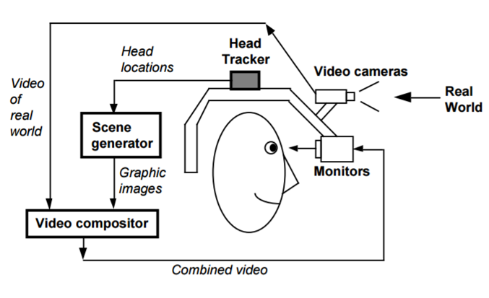

Obrázok 5 Príklad technológie založenej na videu (prevzaté z [2])

Výhodou tejto technológie je, že počítač spracúva rovnaký obraz, aký vidí používateľ. Vďaka tomu nedochádza k oneskoreniu medzi reálnou a virtuálnou zložkou. Keďže pre zobrazenie sa využíva displej, nedochádza k strate svetelnej zložky.

Nevýhodou môže byť to, že parametre oka a kamery sú rôzne, preto nemusíme dostať reálny obraz reálneho sveta. K nevýhode môže taktiež dôjsť pri použití displeja s nižšou hustotou pixelov. [7]

Jednoduchým príkladom tejto technológie môže byť napríklad futbalový zápas v televízore. Kamerami sa sníma hracia plocha, ktorá tvorí reálnu zložku a informácie o čase a výsledku, ktoré sa zobrazujú na displeji tvorí virtuálnu zložku.

Táto technológia je na veľkom vzostupe s vývojom mobilných telefónov, ktoré využívajú vstavanú kameru a displej s vysokou hustotou pixelov. Mobilný telefón stačí už len vložiť do zariadenia typu HMD.

* + 1. Projekcia

Pri projekcii sa reálny svet stáva displejom, na ktorý premietame počítačom generovanú grafiku. Výhodou tejto technológie je, že poskytuje veľký uhol pohľadu (field of view). Projekcia umiestňuje virtuálnu zložku v rovnakej vzdialenosti ako sú objekty v reálnom svete, čomu sa dokážu oči lepšie prispôsobiť.

Nevýhodou technológie je, že vyžaduje pozadie, na ktoré sa premieta. Tým pádom je projekcia závislá na kontúry objektu. Projekcia je tiež veľmi závislá aj od svetelných podmienok. [7]

Vo veľkej väčšine prípadov sa technológia projekcie využíva počas noci, prípadne v interiéroch.

* 1. Oblasti využitia AR
     1. Školstvo
     2. Architektúra
     3. Armáda
     4. Doprava
     5. Internetový obchod
     6. Herný priemysel
  2. Úspešné AR hry
  3. Uskutočnené experimenty

1. Scenár hry

Pred samotným vývojom hry, je veľmi dôležité vytvoriť scenár. Písanie scenáru hry má svoje pravidlá, ktoré si popíšeme v časti 2.5.

* 1. Pravidlá písania herných scenárov
  2. Návrh scenára

Na základe pravidiel písania herných scenárov, sme vytvorili scenár pre našu hru. Vzhľadom na kategóriu hry, ktorú chceme vytvoriť, sme niektoré kategórie, ktoré s našou hrou nesúviseli, vynechali.

* + 1. Scenár hry

**Názov**

ARQuiz – predbežný návrh

**Žáner**

Kvízy, Pre viacerých hráčov

**Verzia**

0.1 – predbežný návrh

**Kategória**

ARQuiz je zaujímavá vedomostná hra z kategórie kvízy, ktorá kombinuje rozšírenú realitu s vedomostnými otázkami. Núti a motivuje hráča hľadať otázky v reálnom prostredí a súťažiť s ostatnými hráčmi.

**Platforma**

Android

**Hlavná myšlienka**

Hráč je vtiahnutý pomocou svojho zariadenia do reálneho sveta, ukrývajúceho otázky na rôznych miestach, ktoré musí nájsť a správne zodpovedať. Vďaka správnym odpovediam sa bude hráč posúvať v online rebríčku vyššie s cieľom skončiť prvý a vyhrať odmenu.

Hra okrem samotného súťaženia dovoľuje súťaže aj vytvárať. Pri vytváraní súťaže sa vyberú miesta a pridajú sa im otázky. Okrem otázok, sa pre lepšiu motiváciu, určí aj odmena pre víťaza súťaže.

**Herný mechanizmus**

Hráč po zapnutí hry hľadá pomocou svojho zariadenia otázky, ktoré sa nachádzajú na rôznych miestach v reálnom svete. Pri hľadaní mu pomáha mapa, kde má možnosť vidieť miesta, na ktorých sa nachádzajú otázky.

Pre správne zobrazenie otázky, musí hráč nájsť pomocou svojho zariadenia značku, na ktorú bola priradená otázka. Po úspešnom nasmerovaní zariadenia na značku, sa hráčovi zobrazí otázka s možnosťami, z ktorých vyberie jednu správnu odpoveď. Samotná otázka môže byť navyše dostupná len v určitom časovom intervale, preto si musí hráč dávať pozor, aby prišiel v správnom čase.

Po prvej úspešne vyriešenej otázke, si systém vypýta od hráča prezývku, vďaka čomu ho bude systém vedieť identifikovať a zároveň mu sprístupní možnosť pozrieť si aktuálnu tabuľku všetkých hráčov zapojených v súťaži.

Súčasťou hry je aj systém na vytváranie súťaží. V rámci vytvárania súťaže, musí hráč fyzicky prísť na miesta kam chce umiestniť otázky, namieriť zariadenie na značku, na ktorú chce otázku pripnúť a potom do formulára zadať samotnú otázku s možnosťami. Na záver sa už len zadefinuje odmena pre víťaza.

**Licencie**

Zatiaľ nedefinované.

**Cieľové publikum**

Cieľové publikum sú hráči oboch pohlaví starý 15 a viac rokov. Jednoduché a intuitívne ovládanie pomáha, aby bola hra vhodná takmer pre každého, kto sa jej bude chcieť zúčastniť. Vďaka jednoduchému užívateľskému rozhraniu sa hru naučia ovládať hráči veľmi rýchlo.

**Cieľový hráč**

Náš cieľový hráč musí byť vo všeobecnosti hlavne fanúšik vedomostných a z časti aj dobrodružných hier, ktorý rád bojuje svojimi schopnosťami proti ostatným hráčom.

ARQuiz je hlavne o putovaní a objavovaní miest, kde by hráč mohol objaviť nových kamarátov, ktorí sa rovnako ako on snažia poraziť svojich súperov a nové otázky, vďaka ktorým môže objaviť a naučiť sa veľa nových informácii.

Cieľom hry je teda vytvoriť hráčovi interaktívnu rozšírenú realitu, kde odmena za víťazstvo a súťaženie medzi hráčmi, bude motiváciou pre objavovanie nových miest s otázkami.

**Hlavné herné prvky**

Zatiaľ nedefinované.

**Ovládanie**

Pre čo najjednoduchšie ovládanie sa hra ovláda výlučne dotykmi. Tlačidlá s jednoduchými popismi intuitívne navigujú hráča naprieč hrou. V hre sa nenachádzajú žiadne tlačidlá vyžadujúce extra reakcie, alebo kombináciu viacerých dotykov, vďaka čomu hru dokážu všetci hráči ovládať bez problémov.

**Záver**

Zatiaľ nedefinované

1. Opis riešenia
   1. Vývojové prostredie
      1. Klientska časť

Našu aplikáciu sme sa rozhodli vyvíjať v developerskom programe Android Studio, vo verzii 2.2, ktorý umožňuje vývoj aplikácii na zariadení s operačným systémom Android. Android studio je určené výhradne na vývoj aplikácie s týmto operačným systémom, pričom má v sebe aj integrovanú podporu pre verzovanie našej aplikácie.

* + 1. Serverová časť

Vzhľadom nato, že naša aplikácia sa bude pripájať na server, odkiaľ si bude sťahovať potrebné dáta, je nutné vytvoriť aj serverovú časť nášho projektu. Pre vývoj tejto časti sme sa rozhodli pre program Netbeans 8.0.

* 1. Testovacie zariadenia
     1. LG V10

|  |  |
| --- | --- |
| Názov zariadenia | LG V10 |
| OS | Android 6.0.1 |
| Chipset | Qualcomm Snapdragon 808 |
| Procesor | 8 jadrový 4x1.4GHz Cortex-A53 a 4x1.8GHz Cortex-A57 |
| Grafický procesor | Adreno 418 |
| RAM | 4 GB |
| Pamäť | 32 GB |
| Displej | IPS LCD 5,7“ 1440x2560px |

* 1. Dostupné riešenia

Pre platformu Android existuje niekoľko riešení, ktoré pomáhajú aplikovať AR do mobilných zariadení. Preto si v nasledujúcej sekcii popíšeme niektoré dostupné riešenia a na základe ich výhod a nevýhod, sa rozhodneme, či využijeme niektorú z dostupných možností, alebo sa pokúsime vyvinúť vlastné riešenie.

* + 1. Vuforia
  1. Návrh aplikácie

Navrhovaná aplikácia beží na platforme Android. Po analýze dostupných riešení, sme sa rozhodli použiť knižnicu Vuforia, ktorá nám poskytla všetko to, čo sme k vývoju našej aplikácie potrebovali.

Z hľadiska architektúry sa naša aplikácia delí na klientsku časť a serverovú. Serverová časť zabezpečuje dostupnosť dát pre klienta. Obsahuje databázu používateľmi definovaných značiek, obrázkov. Taktiež obsahuje databázu otázok, používateľov a dát potrebných pre beh aplikácie.

Klientská časť nášho riešenia je vo forme mobilnej aplikácie založenej na OS Android. Príjemné používateľské rozhranie zabezpečuje jednoduché a intuitívne ovládanie. Vďaka knižnici Vuforia, vieme jednoducho vkladať objekty, v našom prípade otázky, na dopredu použivateľom definovaných značkách do reálneho sveta.

Obidve architektúry si popíšeme v nasledujúcej sekcii detailnejšie.

* + 1. Klientska časť
    2. Serverová časť
  1. Minimálna verzia SDK

**Záver**

V závere je potrebné v stručnosti zhrnúť dosiahnuté výsledky vo vzťahu k stanoveným cieľom.

**Zoznam použitej literatúry**

# 1. **Azuma, Ronald T.** A Survey of Augmented Reality. [Online] [Dátum: 25. Október 2016.] http://www.cs.unc.edu/~azuma/ARpresence.pdf.

2. **Augmented Reality as a Medium for Cartography. [Online] [Dátum: 25. Október 2016.] http://www.icg.tugraz.at/publications/pdf/ARForCartography.**

**3. What is Virtual Reality? [Online] [Dátum: 4. November 2016.] http://www.vrs.org.uk/virtual-reality/what-is-virtual-reality.html.**

**4. Virtual Reality vs. Augmented Reality. [Online] [Dátum: 4. November 2016.] http://www.augment.com/blog/virtual-reality-vs-augmented-reality/.**

**5. Madden, Lester. *Professional augmented reality browsers for smartphones.* 2011. ISBN 978-1-1199-9281-3.**

**6. Geroimenko, Vladimir. *Augmented Reality Technology and Art: The Analysis and Visualization of Evolving Conceptual Models.* 2012. ISBN: 978-0-7695-4771-8.**

**7. Henrysson, Anders. Bringing Augmented Reality to Mobile. [Online] [Dátum: 28. November 2016.] http://liu.diva-portal.org/smash/get/diva2:16967/FULLTEXT01.pdf.**

**Prílohy**

Príloha A: Štruktúra elektronického nosiča . . . . . . . . . . . . . . . . . . . . . . . . . II

Prílohy sú „číslované“ písmenami A, B, C...

Príloha A: Štruktúra elektronického nosiča

Štruktúra elektronického nosiča (CD, DVD, atď.) s kompletnou digitálnou verziou tlačenej formy práce, vrátane príloh, funkčných zdrojových kódov, programov (aplikácií) pripravených na inštalovanie a iných, vo všeobecnosti ťažko opísateľných ale potrebných častí. Elektronický nosič musí mať obal, pomocou ktorého sa pevne pripevní do práce. Nosič musí mať popis obsahu a meno autora.